なんよNet119 運用開始
令和２年１２月１日から、愛媛県南予を管轄する大洲地区広域消防事務組合消防本部、八幡浜地区施設事務組合消防本部、西予市消防本部、宇和島地区広域事務組合消防本部、愛南町消防本部の５消防本部がNet119緊急通報システムを共同運用します。名称を「なんよNet119」といいます。

１ なんよNet119とは
音声による１１９番通報が困難な、例えば、耳が聞こえにくい・言葉がしゃべりにくい方が、スマートフォンなどを用いて、全国どこからでも音声によらない１１９番通報ができるシステムです。
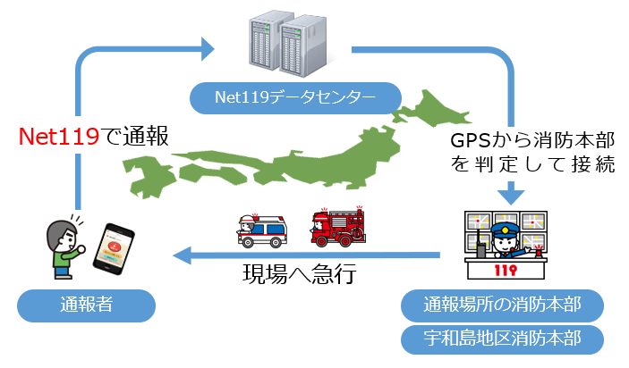
〇 全国どこからでも、通報場所を管轄している消防本部に直接つながります。
〇 通報場所を管轄している消防本部がNet119を導入していない場合は、宇和島
地区広域事務組合消防本部指令室につながり、管轄の消防本部に通報します

２ 利用対象者
大洲市・内子町に在住、または通勤・通学されている方で、音声による１１９番通報が困難な（例えば、耳が聞こえにくい・言葉がしゃべりにくい）方。
※ 障害者手帳の有無は問いません。

３ 利用方法について
このシステムを利用していただくには事前登録が必要となります。事前登録するためには、必要な書類を作成し、当消防本部警防課通信指令室に提出していただく必要があります。
なんよNet119利用規約
なんよNet119利用（登録・変更・廃止）申請書兼承諾書
なんよNet119利用（登録・変更・廃止）申請書兼承諾書(記入例)

４ 利用者登録について

登録受付
- 登録の受付けは、令和2年１１月１日以降いつでも受付けます。下記の問合せ窓口にご相談ください。

注意事項
- ご自身が使われている利用可能な端末が必要です。スマートフォン、タブレット端末、高機能フィーチャーフォンで、ｉＯＳまたはAndroidを搭載してること。ＧＰＳ、メール、インターネット機能が必要です。
- 本システムの登録をする際に、宇和島地区広域事務組合消防本部指令室から送信する電子メールが受信できる必要があります。迷惑メール設定等でメールの受信を制限している場合は、あらかじめ「@r-call119.jp」のドメインからのメールを受信できるように設定変更をしておいてください。
- なんよNet119の登録料および利用料は無料です。ただし、通信料は利用者の負担となります。
- その他、システム利用に必要な事項については「なんよNet119利用規約」に記載していますので、必ず内容をご確認ください。

５ 問合せ窓口
ご不明な点、ご質問がありましたら、下記までお問合せください。
大洲地区広域消防事務組合消防本部 警防課通信指令室
TEL：0893-24-0119 FAX：0893-24-4583 E-mail：sirei@ozu119.jp
お近くの大洲消防署長浜支署及び同署川上支署、内子消防署本署及び同署小田出張所へお気軽にご相談ください。

